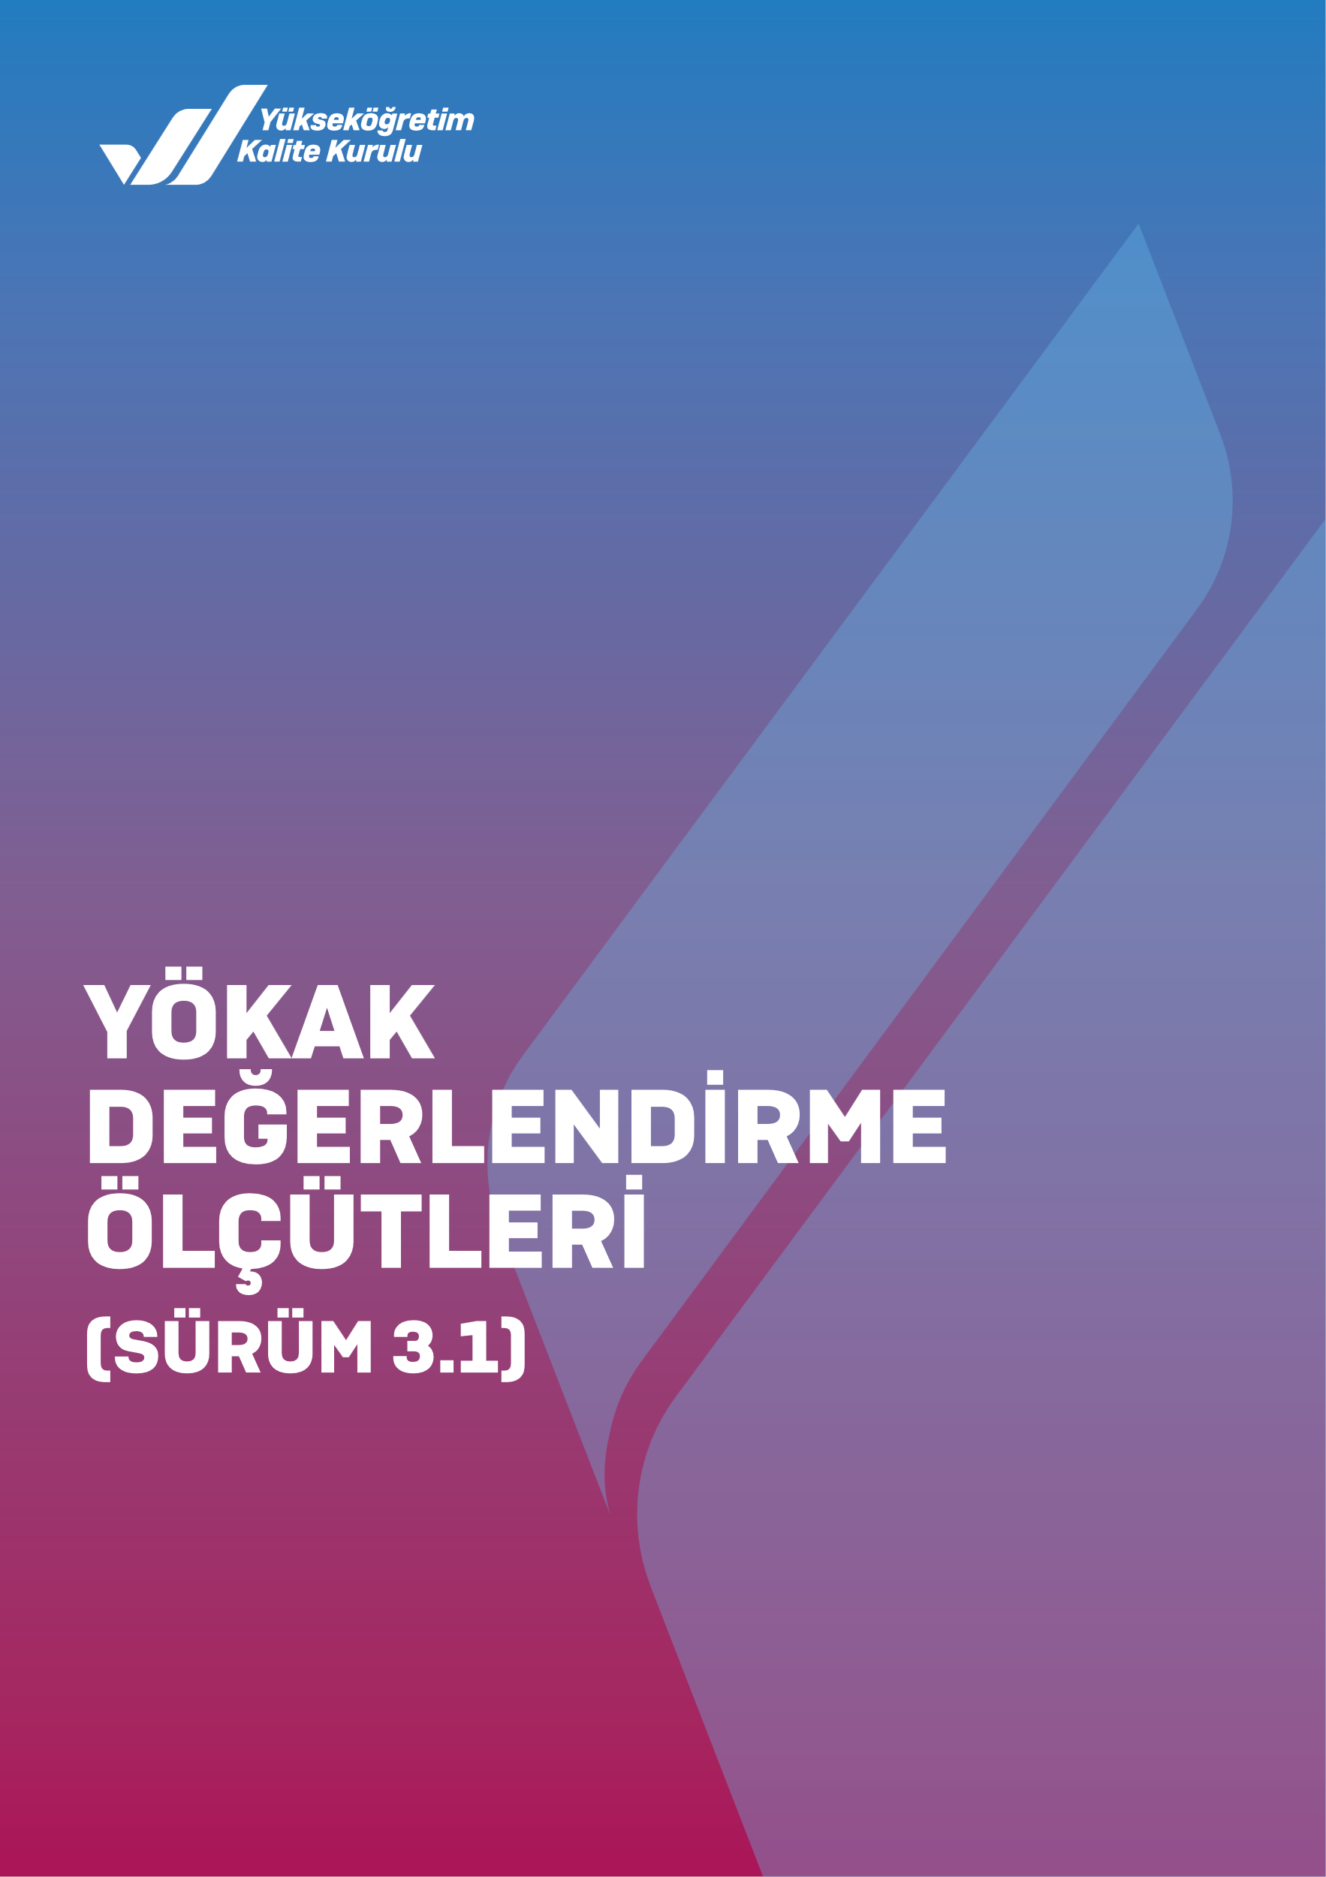

YÖKAK DEĞERLENDİRME ÖLÇÜTLERİ

(SÜRÜM 3.1)

Bu ölçütler, Avrupa Yükseköğretim Alanında Kalite Güvencesi Standartları ve Yönergeleri (The Standards and guidelines for quality assurance in the European Higher Education Area, ESG - 2015) dikkate alınarak; YÖKAK tarafından yürütülen Değerlendirme Programlarında (Kurumsal Dış Değerlendirme, Kurumsal Akreditasyon, İzleme ve Ara Değerlendirme) kullanılmak üzere hazırlanmıştır.
Tablo 1’de YÖKAK Değerlendirme Ölçütleri ile ESG-2015’in ilişkisi verilmiştir.

- LİDERLİK, YÖNETİŞİM ve KALİTE
  - Liderlik ve Kalite
Kurum, kurumsal dönüşümünü sağlayacak yönetişim modeline sahip olmalı, liderlik yaklaşımları uygulamalı, iç kalite güvence mekanizmalarını oluşturmalı ve kalite güvence kültürünü içselleştirmelidir.
  - Misyon ve Stratejik Amaçlar
Kurum; vizyon, misyon ve amacını gerçekleştirmek üzere politikaları doğrultusunda oluşturduğu stratejik amaçlarını ve hedeflerini planlayarak uygulamalı, performans yönetimi kapsamında sonuçlarını izleyerek değerlendirmeli ve kamuoyuyla paylaşmalıdır.
  - Yönetim Sistemleri
Kurum, stratejik hedeflerine ulaşmayı nitelik ve nicelik olarak güvence altına almak amacıyla mali, beşerî ve bilgi kaynakları ile süreçlerini yönetmek üzere bir sisteme sahip olmalıdır.
  - Paydaş Katılımı
Kurum, iç ve dış paydaşlarının stratejik kararlara ve süreçlere katılımını sağlamak üzere geri bildirimlerini almak, yanıtlamak ve kararlarında kullanmak için gerekli sistemleri oluşturmalı ve yönetmelidir.
  - Uluslararasılaşma
Kurum, uluslararasılaşma stratejisi ve hedefleri doğrultusunda süreçlerini yönetmeli, organizasyonel yapılanmasını oluşturmalı ve sonuçlarını periyodik olarak izleyerek değerlendirmelidir.

- EĞİTİM VE ÖĞRETİM
  - Program Tasarımı, Değerlendirmesi ve Güncellenmesi
Kurum, öğretim programlarını Türkiye Yükseköğretim Yeterlilikleri Çerçevesi ile uyumlu; öğretim amaçlarına ve öğrenme çıktılarına uygun olarak tasarlamalı,

öğrencilerin ve toplumun ihtiyaçlarına cevap verdiğinden emin olmak için periyodik olarak değerlendirmeli ve güncellemelidir.
  - Programların Yürütülmesi (Öğrenci Merkezli Öğrenme Öğretme ve Değerlendirme)
Kurum, hedeflediği nitelikli mezun yeterliliklerine ulaşmak amacıyla öğrenci merkezli ve yetkinlik temelli öğretim, ölçme ve değerlendirme yöntemlerini uygulamalıdır. Kurum, öğrenci kabulleri, diploma, derece ve diğer yeterliliklerin tanınması ve sertifikalandırılmasına yönelik açık kriterler belirlemeli; önceden tanımlanmış ve ilan edilmiş kuralları tutarlı şekilde uygulamalıdır.
  - Öğrenme Kaynakları ve Akademik Destek Hizmetleri
Kurum, hedeflediği nitelikli mezun yeterliliklerine ulaşmak ve eğitim- öğretim faaliyetlerini yürütmek için uygun altyapıya, kaynaklara ve ortamlara sahip olmalı ve öğrenme olanaklarının tüm öğrenciler için yeterli ve erişilebilir olmasını güvence altına almalıdır. Kurum öğrencilerin akademik gelişimi ve kariyer planlamasına yönelik destek hizmetleri sağlamalıdır.
  - Öğretim Kadrosu
Kurum, öğretim elemanlarının işe alınması, atanması, yükseltilmesi ve ders görevlendirmesi ile ilgili tüm süreçlerde adil ve açık olmalıdır. Hedeflenen nitelikli mezun yeterliliklerine ulaşmak amacıyla, öğretim elemanlarının eğitim-öğretim yetkinliklerini sürekli geliştirmek için olanaklar sunmalıdır.

- ARAŞTIRMA VE GELİŞTİRME
(Sanat alanları bulunan yükseköğretim kurumlarında Araştırma ve Geliştirme başlığı altında sanat faaliyetleri de bu kapsamda değerlendirilmelidir.)
  - Araştırma Süreçlerinin Yönetimi ve Araştırma Kaynakları
Kurum, araştırma faaliyetlerini stratejik planı çerçevesinde belirlenen akademik öncelikleri ile yerel, bölgesel ve ulusal kalkınma hedefleriyle uyumlu, değer üretebilen ve toplumsal faydaya dönüştürülebilen biçimde yönetmelidir. Bu faaliyetler için uygun fiziki altyapı ve mali kaynaklar oluşturmalı ve bunların etkin şekilde kullanımını sağlamalıdır.
  - Araştırma Yetkinliği, İş birlikleri ve Destekler
Kurum, öğretim elemanları ve araştırmacıların araştırma yetkinliğini sürdürmek ve iyileştirmek için olanaklar (eğitim, iş birlikleri, destekler vb.) sunmalıdır.
  - Araştırma Performansı
Kurum, araştırma faaliyetlerini verilere dayalı ve periyodik olarak ölçmeli, değerlendirmeli ve sonuçlarını yayımlamalıdır. Elde edilen bulgular, kurumun araştırma ve geliştirme performansının periyodik olarak gözden geçirilmesi ve sürekli iyileştirilmesi için kullanılmalıdır.

- TOPLUMSAL KATKI
  - Toplumsal Katkı Süreçlerinin Yönetimi ve Toplumsal Katkı Kaynakları
Kurum, toplumsal katkı faaliyetlerini stratejik amaçları ve hedefleri doğrultusunda yönetmelidir. Bu faaliyetler için uygun fiziki altyapı ve mali kaynaklar oluşturmalı ve bunların etkin şekilde kullanımını sağlamalıdır.
  - Toplumsal Katkı Performansı
Kurum, toplumsal katkı stratejisi ve hedefleri doğrultusunda yürüttüğü faaliyetleri periyodik olarak izlemeli ve sürekli iyileştirmelidir.

Tablo 1. YÖKAK Değerlendirme Ölçütleri – ESG-2015 İlişkisi

YÖKAK Değerlendirme Ölçütleri |  | ESG Bölüm 1 Standartları
A.LİDERLİK, YÖNETİŞİM VE KALİTE | - Liderlik ve Kalite  - Misyon ve Stratejik Amaçlar  - Yönetim Sistemleri  - Paydaş Katılımı  - Uluslararasılaşma | 1.1. Kalite güvencesi politikası  - Bilgi yönetimi  - Kamuoyunu bilgilendirme  1.10. Dönemsel dış kalite güvencesi
B. EĞİTİM VE ÖĞRETİM | - Program Tasarımı, Değerlendirmesi ve Güncellenmesi  - Programların Yürütülmesi (Öğrenci Merkezli Öğrenme Öğretme ve Değerlendirme)  - Öğrenme Kaynakları ve Akademik Destek Hizmetleri  - Öğretim Kadrosu | - Programların tasarımı ve onaylanması  - Öğrenci merkezli öğrenme, öğretme ve değerleme  - Öğrenci kabulü, ilerleme, tanınma ve sertifikalandırma  - Öğretim Elemanları  - Öğrenme kaynakları ve öğrenci desteği  1.9. Sürekli izleme ve programların periyodik gözden geçirilmesi
C. ARAŞTIRMA VE GELİŞTİRME | - Araştırma Süreçlerinin Yönetimi ve Araştırma Kaynakları  - Araştırma Yetkinliği, İş Birlikleri ve Destekler  - Araştırma Performansı
D. TOPLUMSAL KATKI | D.1. Toplumsal Katkı Süreçlerinin Yönetimi ve Toplumsal Katkı Kaynakları  D.2 Toplumsal Katkı Performansı

